ФЕДЕРАЛЬНОЕ ГОСУДАРСТВЕННОЕ АВТОНОМНОЕ ОБРАЗОВАТЕЛЬНОЕ УЧРЕЖДЕНИЕ ВЫСШЕГО ОБРАЗОВАНИЯ
«НАЦИОНАЛЬНЫЙ ИССЛЕДОВАТЕЛЬСКИЙ УНИВЕРСИТЕТ
«ВЫСШАЯ ШКОЛА ЭКОНОМИКИ»

МОСКОВСКИЙ ИНСТИТУТ ЭЛЕКТРОНИКИ И МАТЕМАТИКИ
им. А.Н. ТИХОНОВА НИУ ВШЭ

Департамент компьютерной инженерии

РУКОВОДСТВО ПОЛЬЗОВАТЕЛЯ

Информационно-аналитическое приложение
«Анализ отзывов Amazon»

Студенты: Семиненко А., Подойникова Л.
Группа: БИВ256

Москва, 2025

Оглавление
Оглавление 2
1. Назначение приложения 3
2. Системные требования 4
2.1. Операционная система 4
2.2. Программное обеспечение 4
2.3. Аппаратные требования 4
3. Установка приложения 5
3.1. Распаковка архива 5
3.2. Установка зависимостей 5
4. Запуск приложения 6
5. Описание интерфейса 7
5.1. Главное окно 7
5.2. Строка меню 7
6. Работа со справочниками 8
6.1. Справочник «Товары» 8
6.2. Справочник «Отзывы» 8
7. Текстовые отчёты 9
7.1. Товары с оценками 9
7.2. Статистика 9
7.3. Сводная таблица 9
8. Графические отчёты 10
8.1. Кластеризованная столбчатая диаграмма 10
8.2. Категоризированная гистограмма 10
8.3. Диаграмма Бокса–Вискера 10
8.4. Диаграмма рассеивания 10
9. Настройка интерфейса 11
10. Расположение файлов 12

1. Назначение приложения
Приложение «Анализ отзывов Amazon» предназначено для аналитической обработки пользовательских отзывов о товарах с маркетплейса Amazon. Система позволяет хранить структурированные данные о товарах и отзывах, проводить статистический анализ и формировать наглядные отчёты.
Основные возможности:
- Управление справочниками товаров и отзывов (добавление, редактирование, удаление)
- Формирование текстовых аналитических отчётов
- Построение графических отчётов: столбчатые диаграммы, гистограммы, диаграммы Бокса–Вискера, диаграммы рассеивания
- Экспорт отчётов в текстовые файлы и PNG
- Настройка интерфейса через конфигурационный файл

2. Системные требования

2.1. Операционная система
Microsoft Windows 10 (64-бит) или выше.

2.2. Программное обеспечение
- Python 3.10 и выше (дистрибутив Anaconda рекомендуется)
- NumPy 1.24+
- Pandas 1.5+
- Matplotlib 3.6+
- Tkinter (входит в стандартную поставку Python)

2.3. Аппаратные требования
- Процессор: 1 ГГц и выше
- ОЗУ: не менее 2 ГБ
- Место на диске: не менее 200 МБ
- Разрешение экрана: 1280×720 и выше

3. Установка приложения

3.1. Распаковка архива
Распакуйте полученный ZIP-архив в любую удобную директорию. После распаковки должна появиться папка work со следующей структурой:
- work/data — база данных (создаётся автоматически при первом запуске)
- work/graphics — сохранённые графические отчёты
- work/library — библиотека универсальных функций
- work/notes — документация
- work/output — сохранённые текстовые отчёты
- work/scripts — главный скрипт и модули приложения

3.2. Установка зависимостей
Откройте командную строку (cmd) и выполните команды:
pip install numpy pandas matplotlib
Если используется дистрибутив Anaconda, все необходимые библиотеки уже установлены.

4. Запуск приложения
Перейдите в папку work/scripts и выполните в командной строке:
python main.py
После запуска откроется главное окно приложения. При первом запуске автоматически создаётся база данных с демонстрационными данными (30 товаров, 150 отзывов).
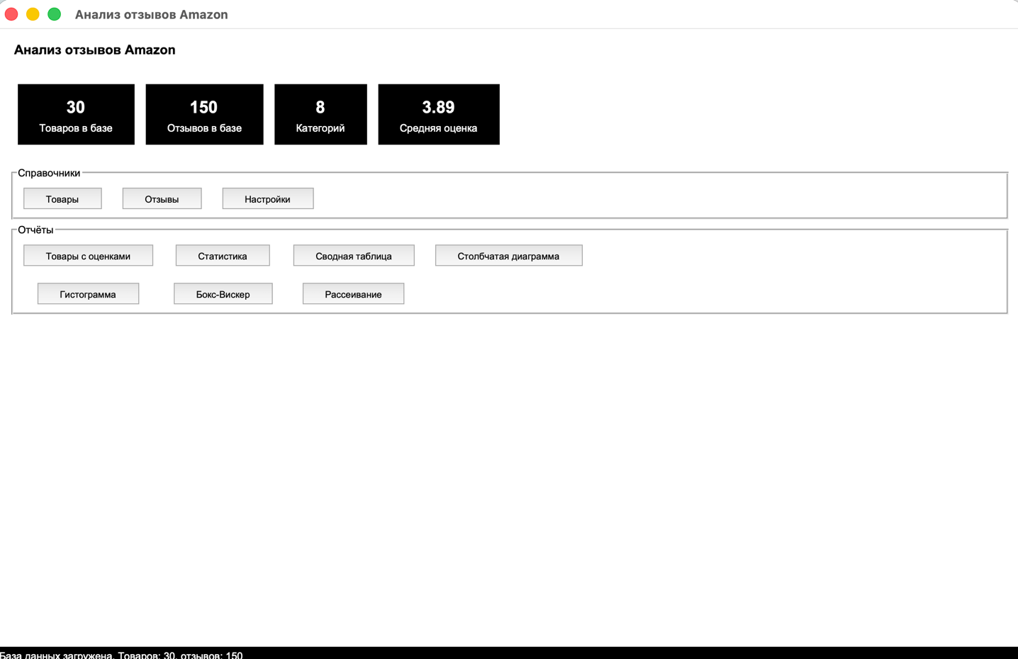
Рисунок 1. Главное окно приложения

5. Описание интерфейса

5.1. Главное окно
Главное окно содержит:
- Верхнюю панель (заголовок) с названием приложения
- Строку меню с разделами: Справочники, Отчёты, Настройки
- Информационную панель с ключевыми показателями (количество товаров, отзывов, категорий, средняя оценка)
- Панель быстрого доступа с кнопками для открытия основных функций
- Строку состояния в нижней части окна

5.2. Строка меню
Меню Справочники содержит пункты «Товары» и «Отзывы» для управления соответствующими справочниками.
Меню Отчёты содержит все доступные виды аналитических отчётов.
Меню Настройки открывает окно изменения цветовой схемы интерфейса.

6. Работа со справочниками

6.1. Справочник «Товары»
Откройте через меню Справочники → Товары или кнопку на панели быстрого доступа.
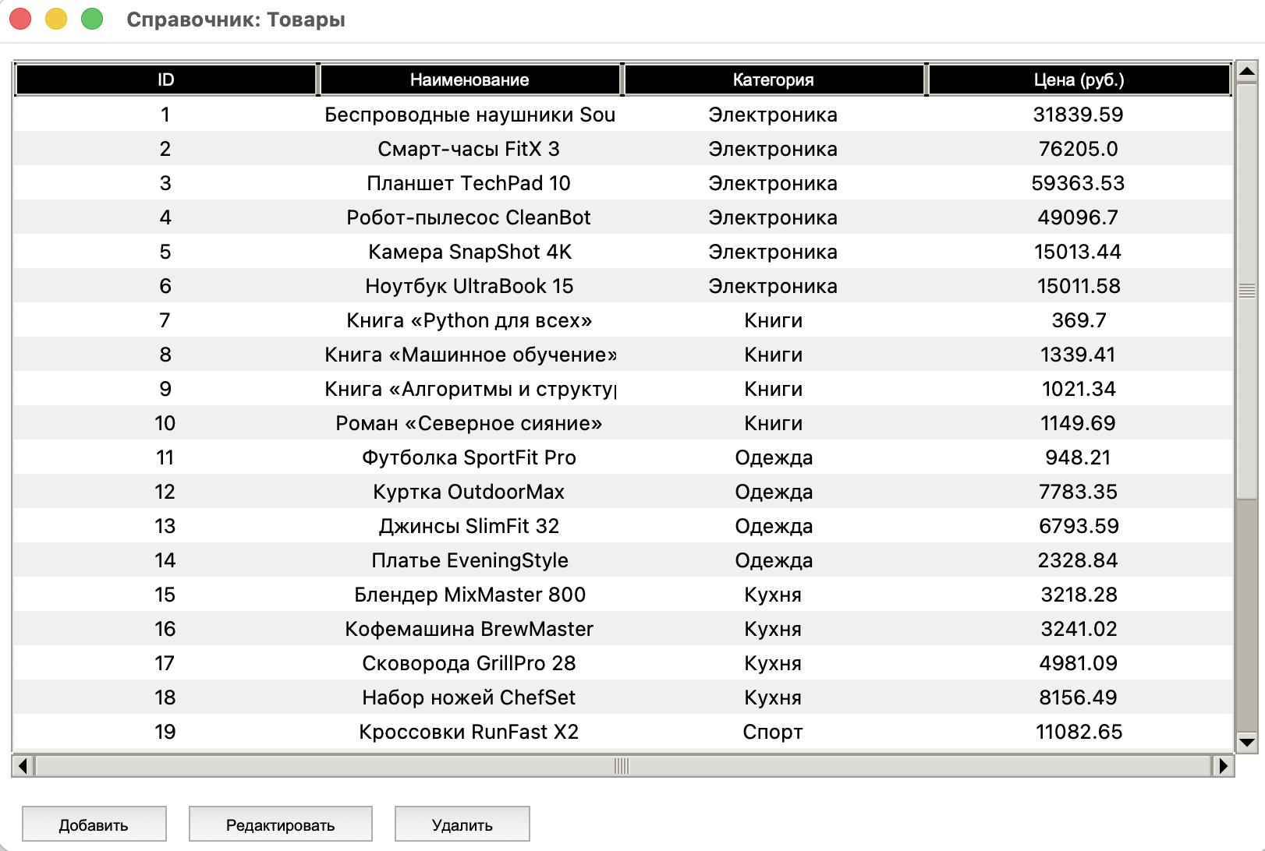
Рисунок 3. Окно справочника «Товары»
В таблице отображаются все товары: ID, наименование, категория и цена. Доступны следующие операции:
- Добавить — открывает диалог создания нового товара
- Редактировать — открывает диалог изменения выбранного товара (выделите строку перед нажатием)
- Удалить — удаляет выбранный товар и все связанные с ним отзывы
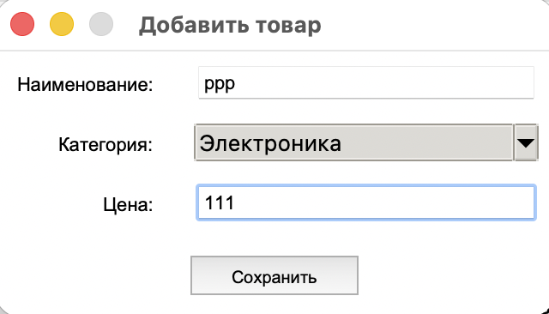
Рисунок 4. Диалог добавления товара
В диалоге укажите наименование товара, выберите категорию из выпадающего списка и введите цену. Нажмите «Сохранить» для подтверждения.

6.2. Справочник «Отзывы»
Откройте через меню Справочники → Отзывы.
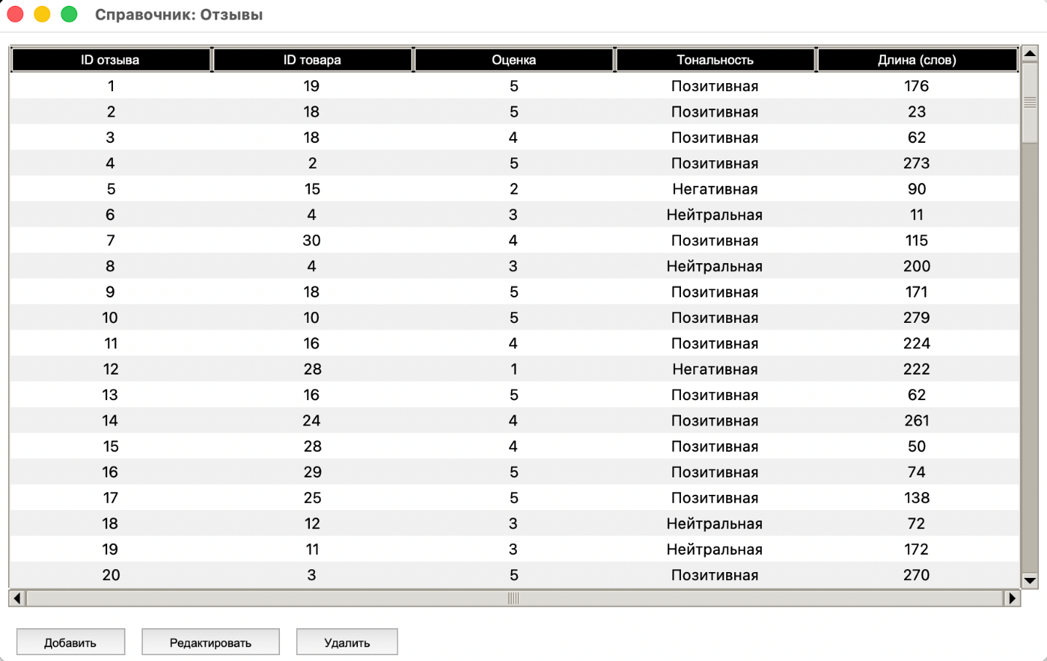
Рисунок 5. Окно справочника «Отзывы»
В таблице отображаются: ID отзыва, ID товара, оценка (1–5), тональность и длина отзыва в словах.
При добавлении или редактировании отзыва выберите товар из выпадающего списка, укажите оценку (1–5), тональность («Позитивная», «Нейтральная», «Негативная») и длину отзыва.

7. Текстовые отчёты

7.1. Товары с оценками
Меню Отчёты → Товары с оценками. Отображает список товаров с их средней оценкой. Доступна фильтрация по категории через выпадающий список.
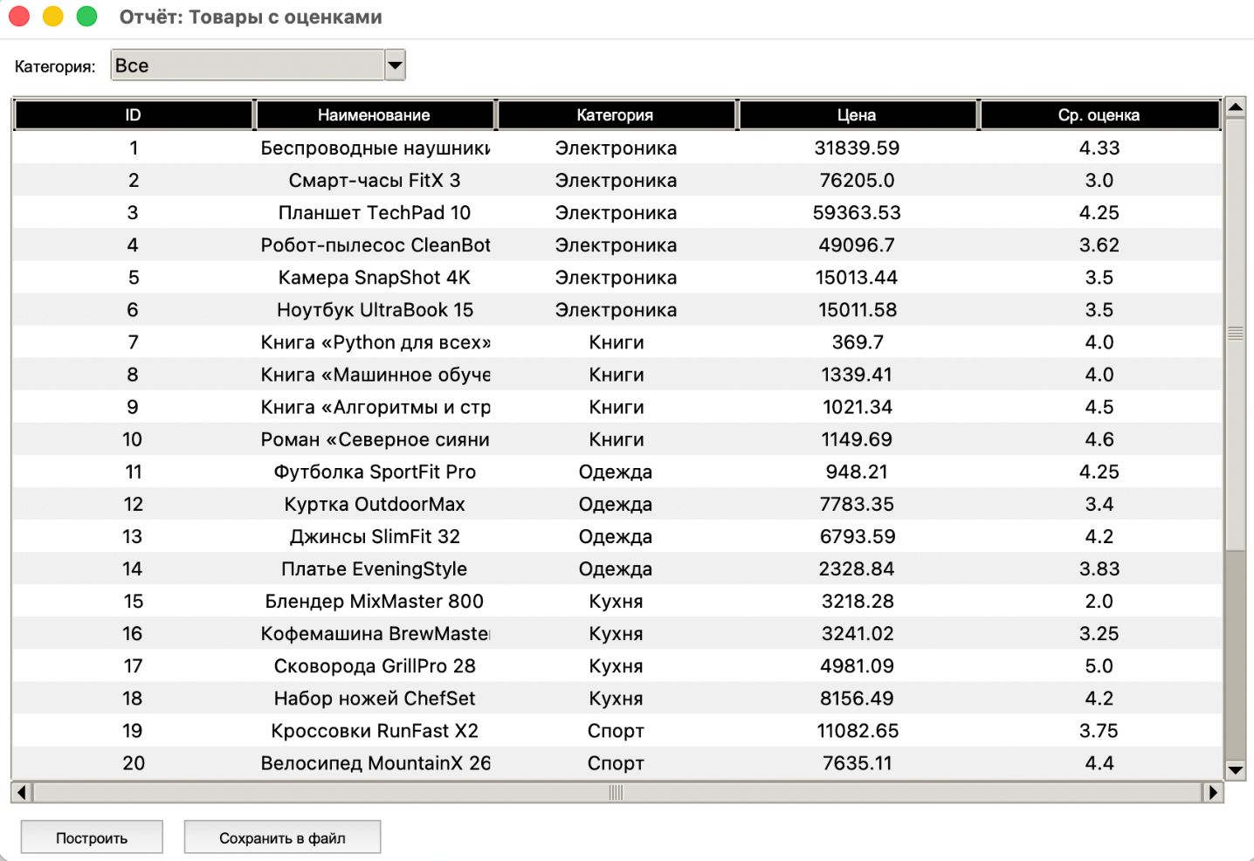
Рисунок 6. Отчёт «Товары с оценками»
Для сохранения нажмите кнопку «Сохранить в файл». Файл сохранится в папку work/output.

7.2. Статистика
Меню Отчёты → Статистика. Отчёт содержит:
- Для качественных переменных (Тональность, Категория): таблицу частот с процентным распределением
- Для количественных переменных (Оценка, Цена, Длина): минимум, максимум, среднее, дисперсию и стандартное отклонение
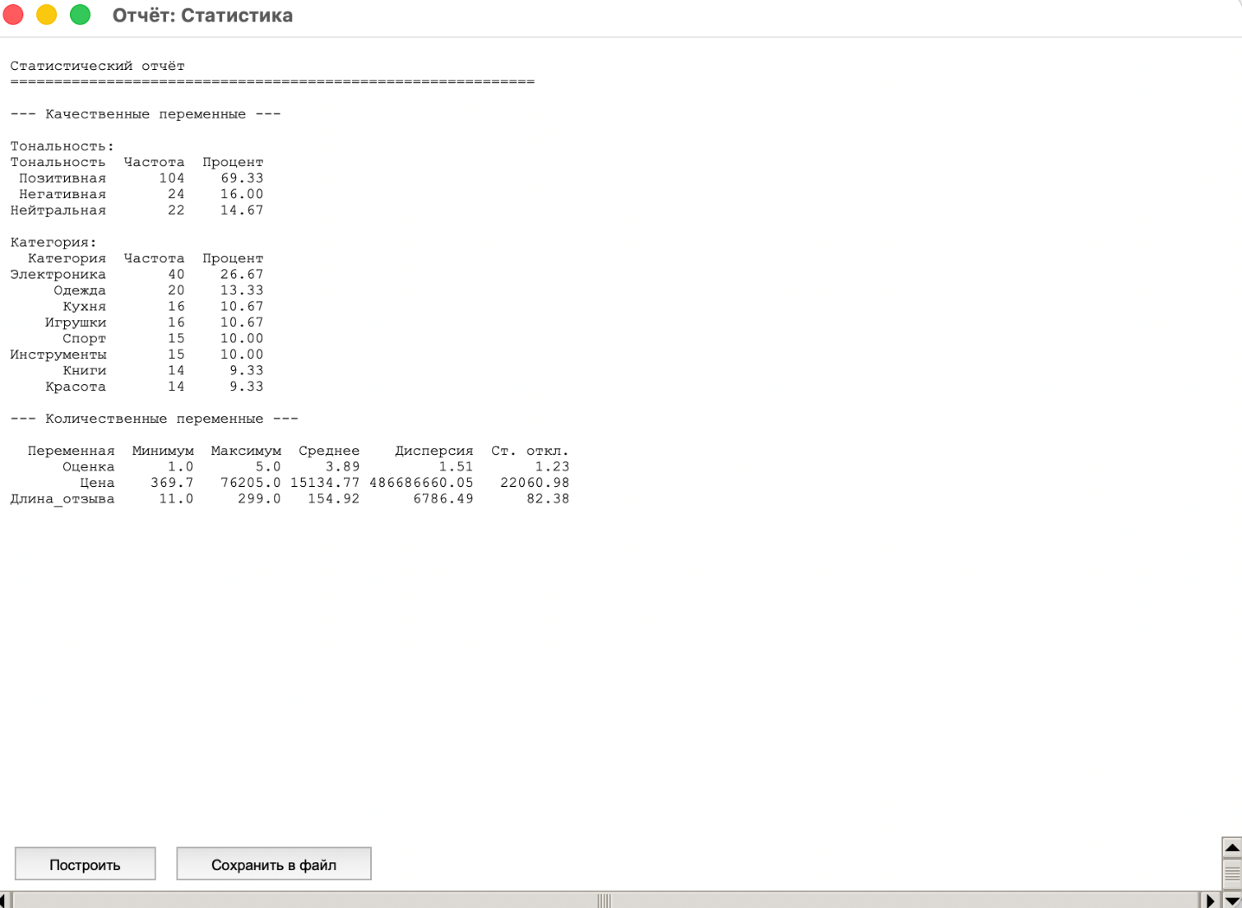
Рисунок 7. Статистический отчёт

7.3. Сводная таблица
Меню Отчёты → Сводная таблица. Перед построением выберите:
- Строки: качественный атрибут для строк (Категория или Тональность)
- Столбцы: качественный атрибут для столбцов
- Значение: числовой атрибут для агрегации
- Агрегация: функция (среднее, сумма, количество, минимум, максимум)
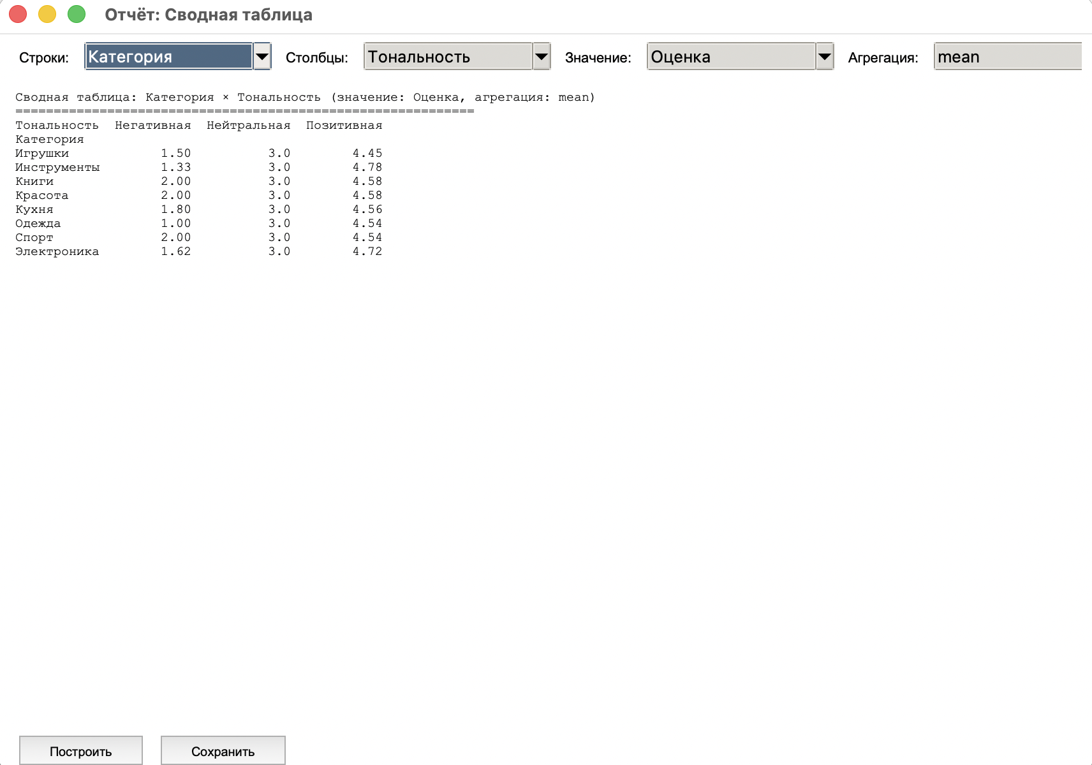
Рисунок 8. Сводная таблица

8. Графические отчёты
Все графические отчёты открываются через меню Отчёты. Перед построением диаграммы открывается диалог выбора атрибутов. После нажатия «Построить» диаграмма отображается в окне. Кнопка «Сохранить PNG» позволяет экспортировать изображение в папку work/graphics.

8.1. Кластеризованная столбчатая диаграмма
Меню Отчёты → Столбчатая диаграмма. Отображает распределение одного качественного атрибута в разрезе другого (например, тональностей по категориям товаров).
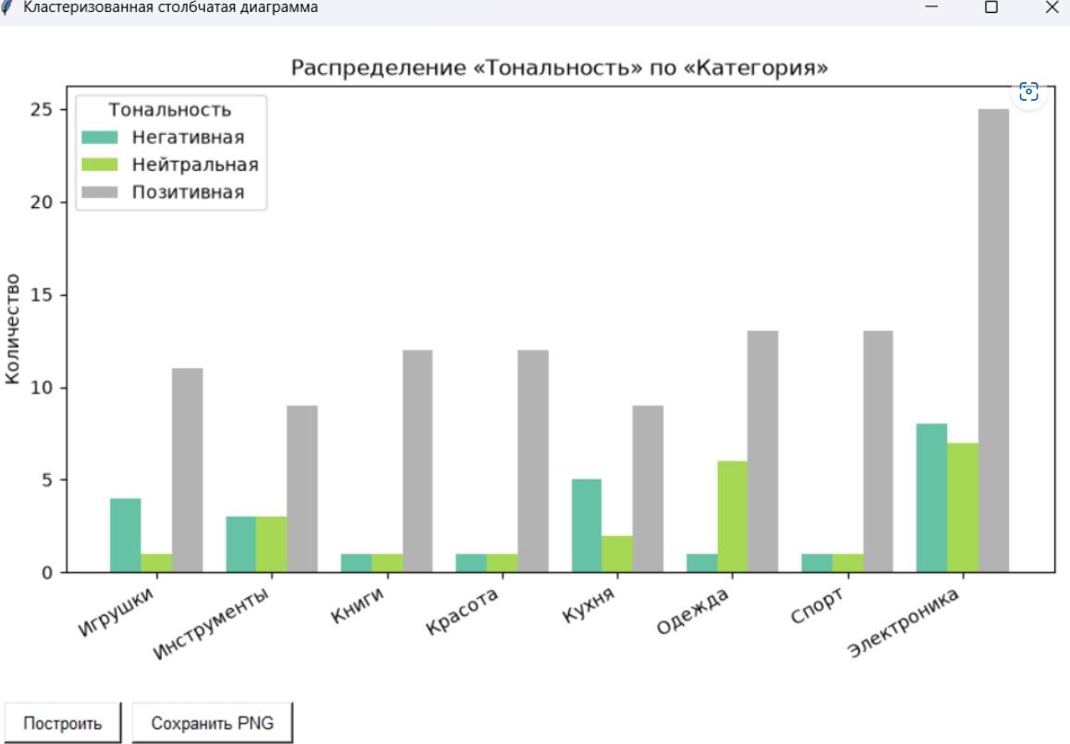
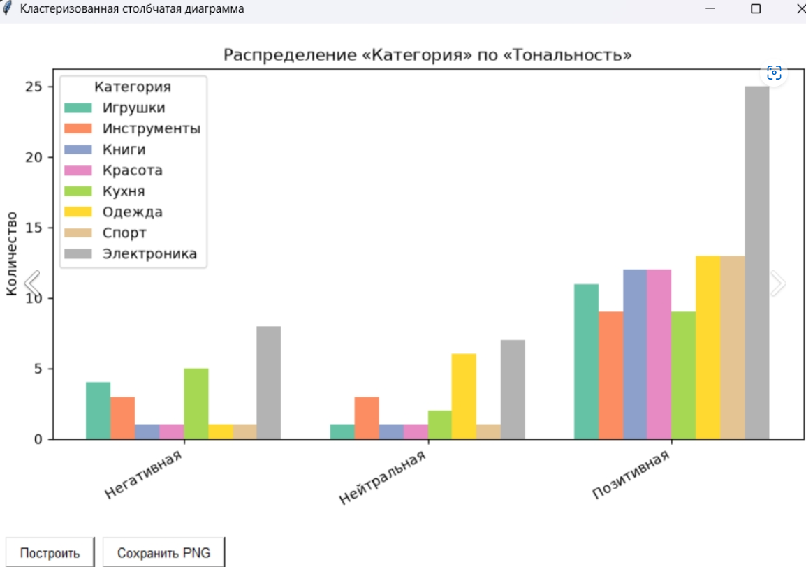

8.2. Категоризированная гистограмма
Меню Отчёты → Гистограмма. Показывает распределение числового атрибута (Оценка, Цена, Длина отзыва) в разрезе категорий.
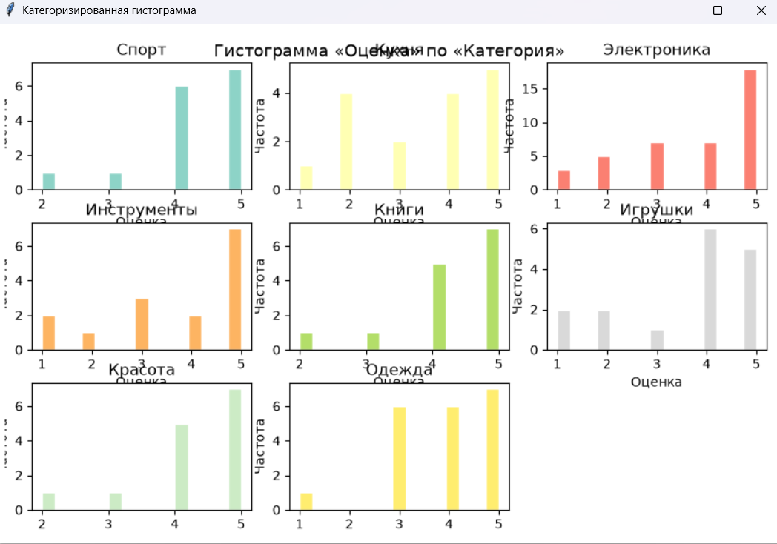

8.3. Диаграмма Бокса–Вискера
Меню Отчёты → Диаграмма Бокса–Вискера. Показывает разброс числового атрибута по категориям, позволяет выявить выбросы.
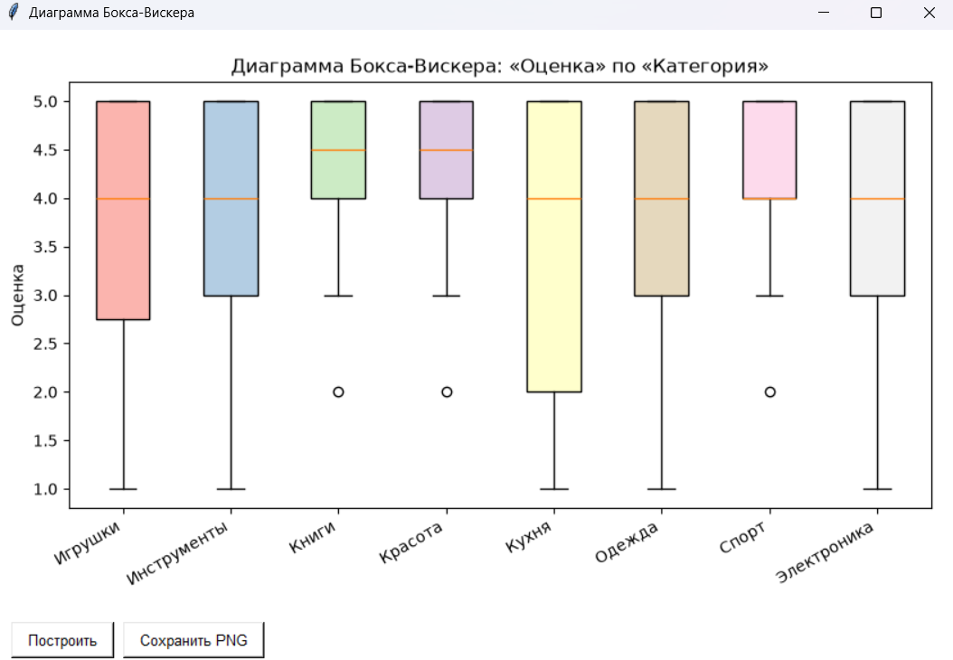

8.4. Диаграмма рассеивания
Меню Отчёты → Диаграмма рассеивания. Позволяет исследовать зависимость между двумя числовыми атрибутами с цветовым выделением по качественному признаку.
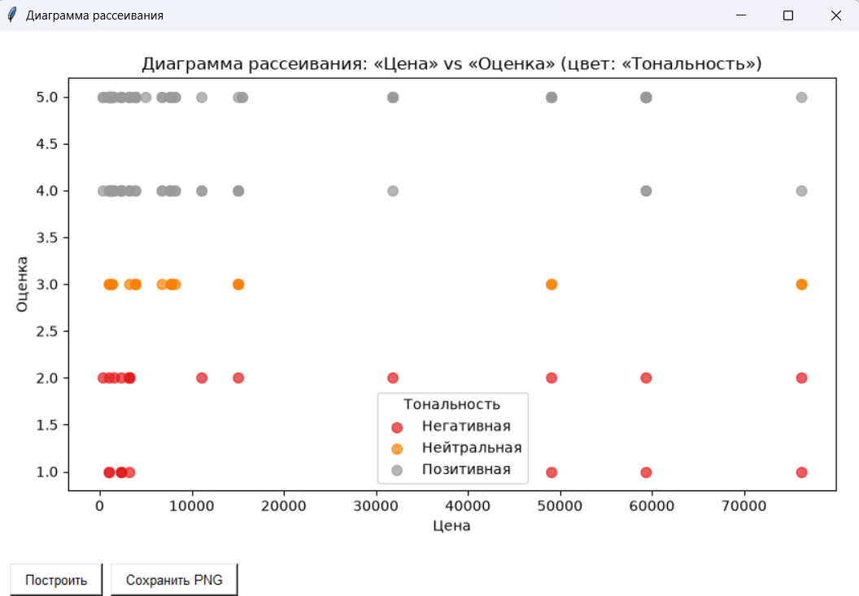

9. Настройка интерфейса
Меню Настройки открывает окно, в котором можно изменить цвета основных элементов интерфейса. Значения вводятся в формате HEX (#RRGGBB).
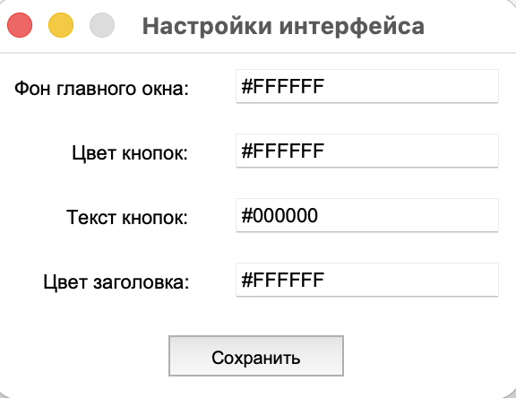ё
Рисунок 13. Окно настроек
После нажатия «Сохранить» параметры записываются в файл work/scripts/config.ini и применяются при следующем запуске приложения. Конфигурационный файл можно также редактировать вручную в любом текстовом редакторе.

10. Расположение файлов
После работы с приложением файлы сохраняются в следующих папках:
- work/data/ — файлы базы данных (products.pkl, reviews.pkl) в двоичном формате
- work/output/ — текстовые отчёты (.txt)
- work/graphics/ — графические отчёты (.png)

